Tecnologia ajuda empresas a identificarem ações de advocacia predatória na Justiça
Combate à litigância predatória voltou a ser discutido no Superior Tribunal de Justiça (STJ) nesta semana; levantamento da Deep Legal localizou mais de 330 mil processos cíveis e 12 mil processos trabalhistas que mencionam o tema
O uso de recursos tecnológicos como as plataformas de Legal Analytics pode ajudar as empresas a identificarem casos de litigância predatória na Justiça, monitorando a movimentação em massa de ações e casos de demandas artificiais. O volume atípico de processos contra uma mesma empresa, que tem sido uma das principais preocupações do Judiciário, voltou a ser discutido nesta semana em um julgamento na Corte Especial do Superior Tribunal de Justiça (STJ). O relator do caso, ministro Moura Ribeiro, defendeu que os juízes possam exigir documentos atualizados da parte autora, tais como procuração, declarações de pobreza e de residência, caso desconfiem de litigância de má-fé.
Apesar de o julgamento ter sido suspenso a pedido do ministro Humberto Martins e ainda não ter data para ser retomado, este é um tema recorrente na Justiça brasileira. O Centro de Inteligência do Poder Judiciário (CIPJ), vinculado ao Conselho Nacional de Justiça (CNJ), vem incentivando a criação de Centros de Inteligência locais em Tribunais Estaduais, Federais e do Trabalho em todo o país, para identificar e prevenir as demandas repetitivas. “Essa tem sido uma preocupação constante do Judiciário, uma vez que a litigância predatória prejudica toda a sociedade. Além de aumentar o estoque de processos da empresa, essa prática acaba sobrecarregando o sistema como um todo, fazendo com que as demandas reais dos cidadãos levem mais tempo para serem julgadas”, explica Vanessa Louzada, CEO da Deep Legal, lawtech especializada em inteligência artificial e gestão preditiva.
Ela explica que todo o ecossistema jurídico se torna vulnerável, ineficiente, com riscos de não atendimento à sociedade, além de afetar negativamente a classe da advocacia. “Identificar e gerenciar esse tipo de demanda não é tarefa fácil devido ao grande volume de processos e se torna praticamente impossível sem o auxílio da tecnologia. Nesse sentido, o uso de ferramentas como a Jurimetria e o Legal Analytics se mostra crucial, pois essas plataformas realizam uma análise completa das demandas judiciais, possibilitando mapear os casos em que os advogados ofensores estão envolvidos, mesmo nas fases iniciais”, ressalta.
Em consulta realizada pela Deep Legal, foram localizados mais de 330 mil processos cíveis e 12 mil processos trabalhistas que mencionam o tema. O impacto chega a R$ 2,7 bilhões por ano, sem contar outros custos indiretos, segundo o Instituto de Pesquisa Econômica Aplicada (Ipea) em um estudo realizado em conjunto com o Núcleo de Monitoramento de Perfis de Demandas (Numopede).
Essas demandas costumam apresentar petições iniciais padronizadas e genéricas, mais de um processo com pedidos fragmentados pelo mesmo autor contra o mesmo réu, desistência e repropositura da ação a depender do resultado da liminar, problemas com a procuração e documentos de prova, sendo que em alguns casos os autores desconhecem o advogado e o processo, tendo como objetivo vantagens por vezes indevidas.
A localização dos processos da empresa ou do setor é o primeiro passo, seguido pela identificação dos advogados responsáveis, análise de eventos como liminares, audiências, sentenças e conexões entre advogados, o que pode ser visto como exemplo na “teia” abaixo. “Grandes cruzamentos são feitos para ter insights do que pode ser um novo sinal de litigância predatória ou o atestado e monitoramento de advogados específicos para ações de mitigação. Essa análise nos permite identificar esse tipo de contexto, contribuindo para uma estratégia mais rápida na prevenção dessas práticas prejudiciais à sociedade”, destaca Vanessa Louzada.
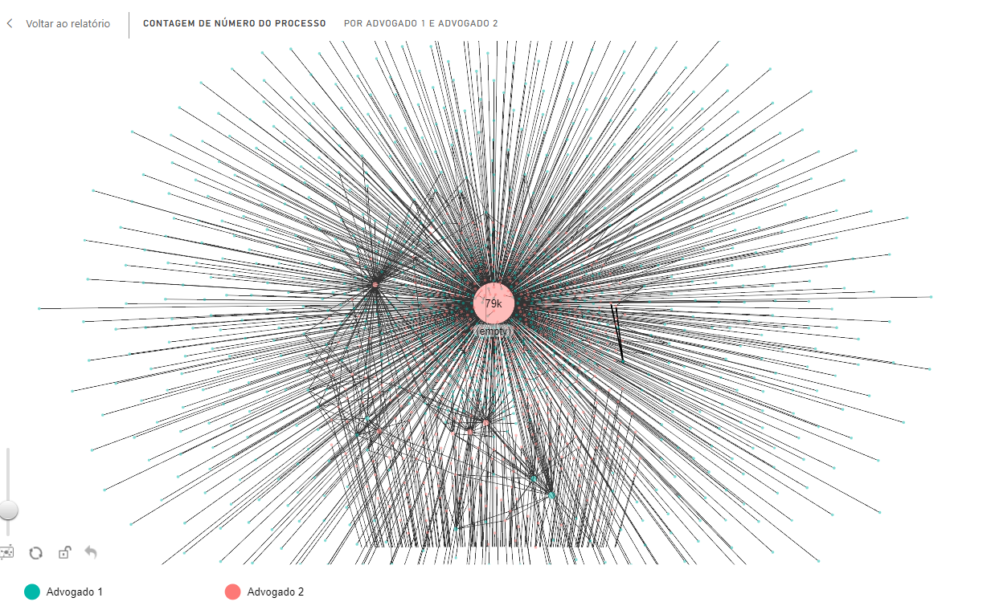

Com base nas descobertas, quem sofre do problema costuma denunciar a prática na Ordem dos Advogados do Brasil (OAB), Ministério Público, Corregedorias Estaduais, notícia-crime a delegacias especializadas, para que sejam tomadas as providências cabíveis, bem como arguição de litigância de má-fé e/ou incompetência territorial nas defesas. “Resta saber como será decidido o Tema Repetitivo 1.198 e quais serão os impactos diretos e práticos nas milhares de ações judiciais em andamento e outras que são interpostas diariamente no Judiciário Brasileiro”, complementa Vanessa Louzada.

Sobre a Deep Legal
A Deep Legal é uma Lawtech de inteligência artificial e gestão preditiva. Utiliza sofisticadas técnicas estatísticas e avançadas tecnologias como ferramentas de Big Data, Machine Learning e Inteligência Artificial para coletar dados, normalizá-los e transformá-los em informação consistente a fim de criar uma nova experiência aos profissionais jurídicos na otimização do seu trabalho de modo que possam informar, monitorar, comparar e predizer carteiras de ações judiciais. São soluções direcionadas à gestão corporativa de empresas e escritórios jurídicos que possuem volume judicial. A Deep Legal ajuda a decodificar “dados” em insights estruturados e relevantes que se transformam em decisões estratégicas, inteligentes com geração de valor para o seu negócio. https://www.deeplegal.com.br/

